Конкурс «Звездная эстафета»
юбилейная секция «Чайка в космосе»
Научно-техническая номинация «Марс»

Реферат на тему
«Любимая планета
В.В. Терешковой – Марс»

Романенко Дмитрий Игоревич
МБОУ Сачковичская СОШ
9 класс
Романенко Марина Павловна
Учитель физики и информатики
243057 Брянская область
Климовский район
С. Сачковичи, ул . Ленина 32
8 (48347)5-56-99
Sachk2007@rambler.ru

Оглавление

Введение 3
Легенды и мифы о Марсе 4
Приведем современные научные данные о планете Марс: 4
Есть ли жизнь на Марсе? 5
Планирование экспедиции Королевым 7
Готова отправиться на Марс, даже если полёт будет в одну сторону 9
Заключение 11
Приложения 12

Введение

Нет, не для переселения на далёкие планеты понадобятся космические полёты в первую очередь. Они необходимы самой Земле. Космонавтика обогатит наши знания о родной планете. Ради Земли, ради лучшей жизни людей – вот для чего нужны полёты в космос. Ю.В. Кондратюк
В нынешнем году исполнилось 50 лет со дня приземления космического корабля «Восток-6», который пилотировала Валентина Терешкова - первая в мире женщина-космонавт. До сих пор она остается единственной женщиной, совершившей космический полет в одиночку. Она провела в космосе почти трое суток. Сейчас В.Терешкова является депутатом Государственной думы от партии "Единая Россия". Недавно она призналась, что готова к полету на свою любимую планету Марс даже при условии, что он будет в одну сторону. Эта мечта всю жизнь вела ее вперед, хотя и не сбылась. Но быть мечтой не перестала.
Цель: выяснить, чем привлекает Марс Валентину Терешкову
Задачи:
изучить сведения о планете Марс;
изучить основные характеристики планеты Марс;
изучить результаты исследований, полученных беспилотными космическими экспедициями на Марс.
Работа состоит из 15 страниц, 6 иллюстраций.
Используемые литературные источники и приложения:
- http://www.belta.by/ru/all_news/kaleidoscope/Tereshkova-gotova-otpravitsja-na-Mars-dazhe-esli-polet-budet-v-odnu-storonu_i_637284.html
- Левитан Е.П. Астрономия 11 класс. М.: Просвещение, 2007. – 224 с.
- http://unnatural.ru/mars-expedition
- http://www.astro21vek.ru/sun-sistem/mars
- http://www.rg.ru/sujet/4560/

Легенды и мифы о Марсе

Так как Марс имеет оранжево – красный цвет, древние греки связали его в своём воображении с богом войны Аресом, которому в римской мифологии соответствовал Марс.
Марс считался самым древнейшим богом Италии и Рима и входил в триаду богов, которые в первоначальном составе возглавляли римский пантеон. Этому богу посвятили первый месяц древнего календаря - март, когда - совершался обряд изгнания зимы.
Относительно первоначальной природы Марса существовало несколько точек зрения:
- Марс - древнейшее божество плодородия и растительности, к нему люди обращались с просьбой о хорошем урожае;
- Марс - покровитель дикой природы и ему приносили в жертву быка;
- Марс – бог войны, сопровождающий отправляющихся на войну воинов.
С течением веков Марс стал только богом войны и в этом качестве был отождествлен с греческим богом войны Аресом.

Приведем современные научные данные о планете Марс:

Марс - четвёртая планета Солнечной системы, имеет два спутника — Фобос и Деймос. Эта планета получила своё название в честь Марса — древнеримского бога войны. Среднее расстояние от Солнца около 228 млн.км, таким образом Марс находиться на расстоянии в 1,5 раза большем чем Земля. Максимальное расстояние от Марса до Земли 400 млн. км, а минимальное расстояние - от 55 до 100 млн. км. Полный оборот вокруг Солнца Марс делает за 687 земных суток. Период, когда Марс находится на минимальном расстоянии от Земли, называется противостоянием и происходит каждые 2 года и 50 дней. Каждые 15-17 лет происходят великие противостояния, когда Марс оказывается на расстоянии 55 млн. км. от Земли.
Марс меньше Земли в 2 раза, его диаметр 6787 км. Площадь поверхности Марса в 3,7 раза меньше площади поверхности Земли. Большая часть поверхности имеет красно-оранжевый цвет. Эти области называются условно материками и, по-видимому, представляют собой пустыни, покрытые мелкой пылью. Остальная часть поверхности имеет более тёмный цвет и называется условно морями.
Масса Марса значительно меньше массы Земли и составляет немногим более до 10% от неё. Результатом этого является малая сила тяжести на его поверхности – только 38% от силы тяжести на поверхности Земли. Человек весом 700 Н на Марсе будет весить только 270 Н.
Большим своеобразием отличаются климатические условия на Марсе. На поверхность в 1 м приходится на 36 – 52% меньше солнечной энергии, чем на поверхность Земли той же площади. В середине лета в экваториальных областях днём температура поднимается до +10, а ночью опускается до - 100 ⁰С. Такие колебания температуры объясняются разрежённостью и низкой влажностью атмосферы.
Атмосферное давление у поверхности планеты примерно 1 кПа, т. е. такое же, как на высоте 30 км над поверхностью Земли. В основном (на 95%) атмосфера состоит из углекислого газа.

Есть ли жизнь на Марсе?

Этот вопрос давно волнует человечество. Есть даже мысль, что жизнь сначала зародилась именно на Марсе, а потом, с помощью метеоритов была занесена на Землю.
До середины ХХ века астрономы были уверены в том, что на Марсе существует жизнь.
С началом космической эры, казалось, что ответ на этот вопрос земляне найдут быстро. На Марс было отправлено достаточно большое количество советских и американских кораблей, которые должны были на Марсе найти воду и хотя бы какие-то признаки жизни.
Первый искусственный спутник «Марс – 1» отправился к Марсу в ноябре 1962 года. Семь с половиной месяцев продолжался его полет. Станция прошла от поверхности планеты на расстоянии 195000 км, после чего стала искусственным спутником Солнца.
«Марс-3» - первый спутник, совершивший посадку в декабре 1971 года на поверхность Марса. В феврале 1974 года «Марс - 4» прошел на близком расстоянии от планеты, а «Марс- 5» стал искусственным спутником планеты. В марте 1974 года от станции «Марс- 6» был отделен спускаемый аппарат, который затем был переведен на траекторию встречи с Марсом. Спуск этого аппарата на планету осуществлялся на парашюте, а вся информация ретранслировалась на Землю через аппаратуру спутника «Марс- 6». В это же время Марс изучался спутником «Марс- 7».
Поверхность Марса также изучалась американскими спутниками «Маринер – 4, - 5, - 6, - 7 и -9». Американская станция «Маринер – 9» сделала первый снимок спутника Фобос и передала его не Землю.
После полетов на планету искусственных спутников стало понятно, что говорить о существовании высокоразвитых организмов на Марсе нельзя. Задачей спутников «Викинг-1» и «Викинг-2» было определение, есть ли в грунте планеты живые организмы, для этого на космических аппаратах была установлена специальная аппаратура. Однако однозначного ответа тогда получить не удалось.
Современное изучение Марса связано с двумя основными направлениями: продолжением исследования планеты космическими аппаратами и осуществление пилотируемого полета на нее. В рамках национальной космической программы до 2015 года на Земле будет проводиться имитация марсианского полета под названием "Марс-500". А до 2030 года Роскосмос планирует осуществить пилотируемый полет на Марс.
Шестого августа 2012 года на поверхность Марса спустился исследовательский аппарат NASA – марсоход под названием Curiosity (Любопытство). На его борту находится 75 кг научной аппаратуры, включающей масс-спектрометр, лазерный спектрометр, газовый хроматограф, различную фототехнику, грунтовые зонды и т.д. Первые результаты анализов, отправленные на землю, показали, что наличие даже бактериальной «живности» на планете маловероятно, но это всего лишь предварительные выводы учёных.
Зато тот же «Кьюриосити» отправил на Землю серию фотографий, на которых особо любознательные активисты обнаружили любопытные артефакты, напоминающие НЛО и искусственные объекты на горизонте Марса. Правда, сами учёные лабораторий NASA объясняют их всего лишь выбитыми пикселями на видеоаппаратуре.
Вопрос о жизни на Марсе остался открытым.

Планирование экспедиции Королевым

В мае 1962 года Сергей Павлович подписал эскизный проект по ракете-носителю H1, состоящий из 29 томов и 8 приложений. Задачи, ею решаемые, были представлены в общем виде. Королев вынужден был маскировать нашу работу по марсианской экспедиции, поскольку Министерство обороны не было заинтересовано в создании сверхтяжелых носителей, да и межпланетные полеты ему были не нужны. А так как без одобрения военных трудно было утвердить проект на экспертной комиссии, Королев в одном из пунктов предлагал в их интересах: «…вывод тяжелых автоматических и пилотируемых станций боевого назначения, способных длительно существовать на орбитах и позволяющих производить маневр для одновременного вывода на орбиту большого количества ИСЗ военного назначения». Это именно то, что спустя почти 20 лет США начали воплощать в программе СОИ. Наши военные специалисты, глядя на американцев, тоже увлеклись этой затеей, хотя в те времена она их не заинтересовала.
Были и другие причины для маскировки марсианского проекта. Королев опасался его необъективной критики со стороны оппонентов в вышестоящих организациях. Опасения эти были не беспочвенными. В апреле 1962 года Н.С. Хрущев подписал постановления, по которым разработка тяжелых носителей поручалась М.К. Янгелю и В.Н. Челомею, а работы Королева по созданию HI ограничивались эскизным проектом. Правда, назначение ракеты не отменялось — продолжала действовать формулировка постановления 1960 года: «…предназначенной для выведения на околоземную орбиту тяжелого межпланетного корабля весом 60-80 т». Но Королев решил «не дразнить гостей».
Летом предполагалось представить эскизный проект экспертной комиссии под председательством президента Академии наук СССР М.В. Келдыша, разделявшего взгляды Королева, и Сергей Павлович готовился впервые обнародовать свои сокровенные и весьма далеко идущие планы по марсианской экспедиции. Он дал указание своему заместителю С.С. Крюкову: «Вместе с М.В. Мельниковым определить потребный вес для полета ЭРДУ для решения главных задач: Луна, Марс, Венера (то есть ТМК)». Приписка в скобках говорит о том, что Королев собирался осваивать и Луну, но только с помощью тяжёлого межпланетного корабля (ТМК).
В начале июня 1962 года главный конструктор дал нам указание подготовить «План освоения космического пространства», и мы тут же приступили к работе (рис. 1). Была составлена большая таблица — «План освоения Марса и Венеры», черновик которой сохранился в секретной тетради (рис. 2). Там были указаны четыре этапа освоения: первые полеты автоматических аппаратов к планетам, исследование планет с их помощью, облеты планет человеком и дистанционное зондирование с орбиты, а также экспедиции на планеты. Для каждого этапа задачи разбивались по годам, определялись средства для их решения, аппараты, эскизы их компоновки, схемы и время полета, типы ракет-носителей и двигательной установки для выведения на межпланетную траекторию, стартовый вес на околоземной орбите и весовые характеристики на этапах полета.

Готова отправиться на Марс, даже если полёт будет в одну сторону

Во время пресс-конференции в Звездном городке В.В. Терешкова рассказала о подготовке космонавтов, о своей мечте полететь на Марс, Прежде чем люди будут по путевкам летать в космос, пройдет много лет, считает первая женщина-космонавт. По ее мнению, в космос должны лететь специалисты, которые могут принести пользу. Что касается полета на Марс, то, по мнению Терешковой, он пока остается недостижимой мечтой человека. При этом она отметила, что, скорее всего, первый полет на Марс будет в одну сторону. "Но я готова", - добавила она. "Марс - моя любимая планета", - сказала Терешкова, отметив, что после своего космического полета работала в группе по изучению миссии к Красной планете.
Сравнивая подготовку космонавтов в свою бытность и в настоящее время, Валентина Терешкова отметила, что космонавты ее поколения проходили более сложные испытания, чем сейчас. "Поскольку это было только начало пилотируемой космонавтики, многое было неизвестно, - сказала она. - От многого, через что мы прошли, сейчас отказались. Например, нас вращали на центрифуге с нагрузкой 12 единиц, сейчас - всего восемь".
Кроме того, поскольку в то время считалось, что в космосе царит полная тишина, космонавтам приходилось проводить сутки в сурдокамере в абсолютном безмолвии. "Восемь суток мы сидели в сурдокамере: ты никого не видишь и не слышишь, только шорохи от твоих движений", - поделилась воспоминаниями первая женщина-космонавт. По ее словам, она коротала время, читая стихи Некрасова и слушая классическую музыку.
Терешкова Валентина Владимировна, летчик-космонавт СССР, Герой Советского Союза (1963), руководитель Российского центра международного научного и культурного сотрудничества при Правительстве РФ. Родители Терешковой - выходцы из Беларусии. Отец - Терешков Владимир Аксенович родом из деревни Выйлово Белыничского района Могилевской области, погиб на советско-финской войне. Мать - Терешкова Елена Федоровна, из деревни Еремеевщина Дубровенского района, работница текстильной фабрики.
Говоря о Валентине Терешковой, во многом можно применить слово "первая": первая в мире женщина-космонавт, первая в мире женщина-пилот (командир) космического корабля и первая в мире женщина, совершившая одиночный полет в космос (без экипажа) на корабле "Восток-6"; первая в России женщина в звании генерала (генерал-майор авиации в отставке). В 2000 году британская общественная организация Ассамблея "Женщины года" удостоила ее почетного звания "Женщина столетия" за заслуги в деле освоения космоса на благо мира и защиты экологии планеты
Любимая планета Терешковой – Марс. Не случайно, после космического полета она работала вместе со специалистами Института имени Вернадского по изучению этой загадочной Красной планеты. Она и сегодня с большим энтузиазмом говорит не только о перспективах миссии человека на Марс, но и делится связанной с этой планетой мечтой. «Конечно, это мечта - побывать на Марсе, узнать, была ли там жизнь. Если была, то почему ее не стало? Какая катастрофа произошла с этой планетой? Наверное, специалисты работают над этой проблемой, нужен корабль. Скорее всего, первые полеты на Марс будут в одну сторону, я так думаю». И тут же добавляет: «Но я готова полететь».
Присутствующий на пресс-конференции начальник Центра подготовки космонавтов Сергей Коралев поспешил заверить, что никаких безвозвратных полетов в космос не будет и что подготовка к дальним полетам будет последовательной. «Сначала мы выйдем на околоземную орбиту, потом будет полет к Луне, потом - к Марсу», - сказал он.

Заключение

…«Поехали!» – эта крылатое гагаринское слово облетело весь мир. На историческом старте – «как только пошла команда пуск, тогда пошла ракета» - у Валентины Терешковой вырвалась не менее замечательная фраза: «Эй, небо сними шляпу! Я к тебе иду».
50 лет спустя она остается верной своей цели и своей мечте.
По сути, вся космическая эра на Земле, которой исполнилось в этом году 52 года, все ее открытия, являются маленькими ступеньками большой лестницы к Марсу. Главным результатом этого восхождения будет ответ на вопрос: «Есть ли жизнь на Марсе? Есть ли там другие мыслящие существа?».
Ученые считают, что к 2030 году человечество будет готово отправить экспедицию на Марс. Этот проект будет очень дорогим, и поэтому он сможет состояться, если объединится несколько стран. Космический полет на Марс будет международным, это достижение будет принадлежать всем землянам.
Через, какие-нибудь 20-25 лет, человечество получит ответ на вопрос «Есть ли жизнь на Марсе?».
Осталось не так долго ждать!

Приложения

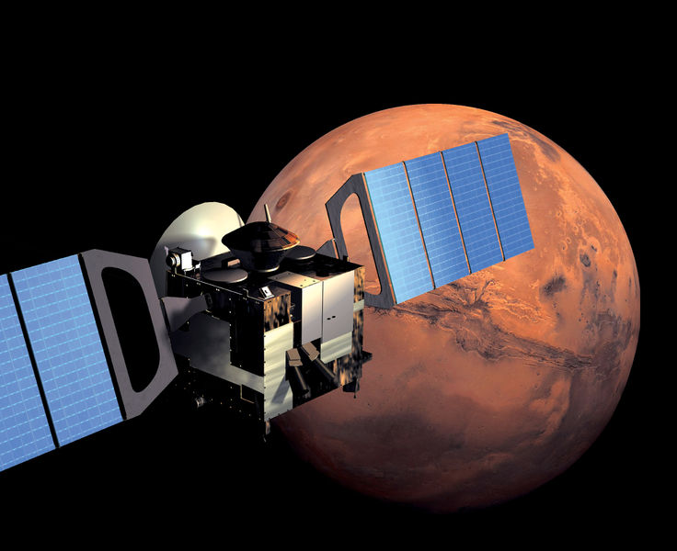
Планета Марс
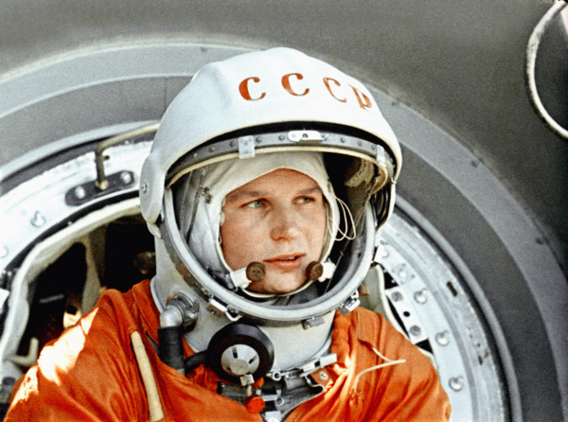

В.В. Терешкова
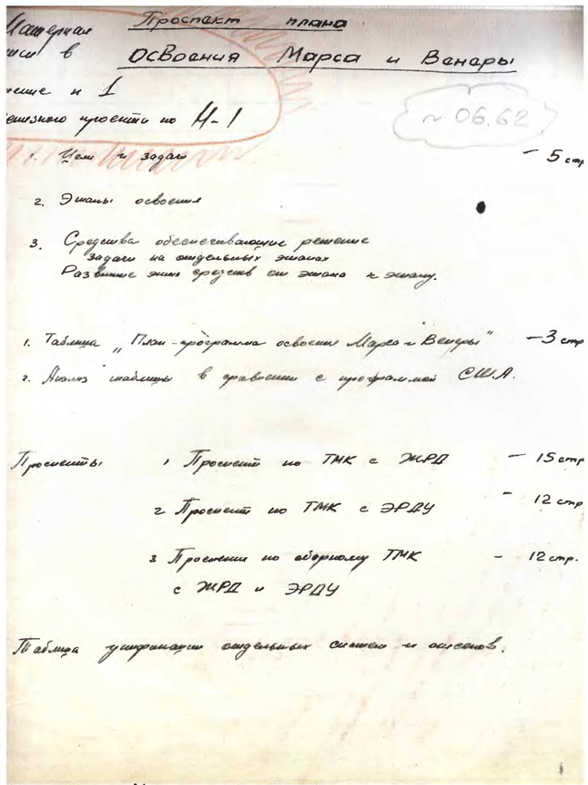
Рис. 1. Содержание проспекта «План освоения Марса и Венеры».
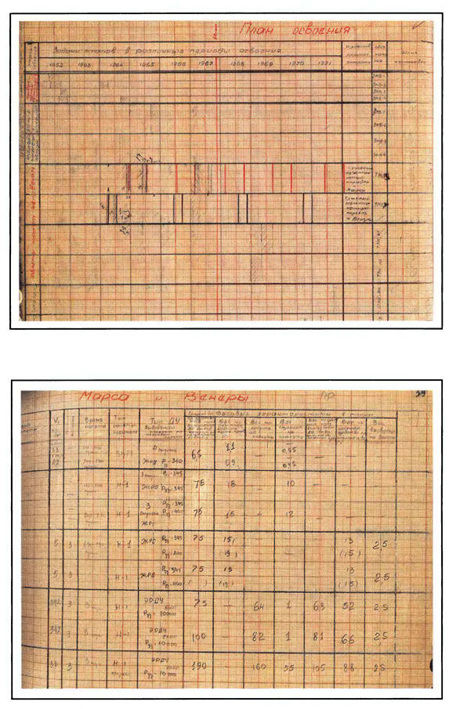
Рис. 2. Черновик таблицы «План освоения Марса и Венеры»
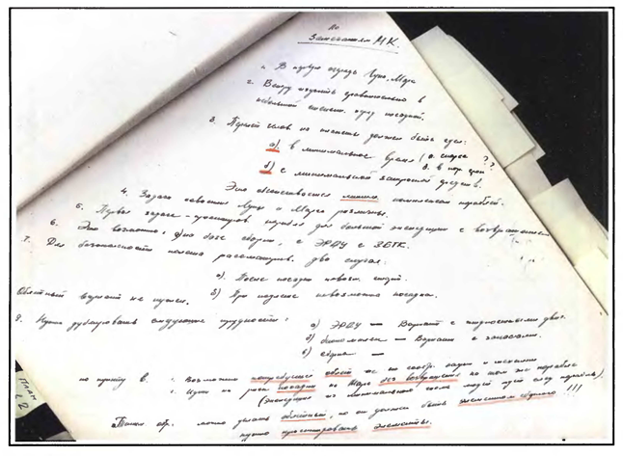
Рис. 3. Текст записки Королева. Июнь 1962 года
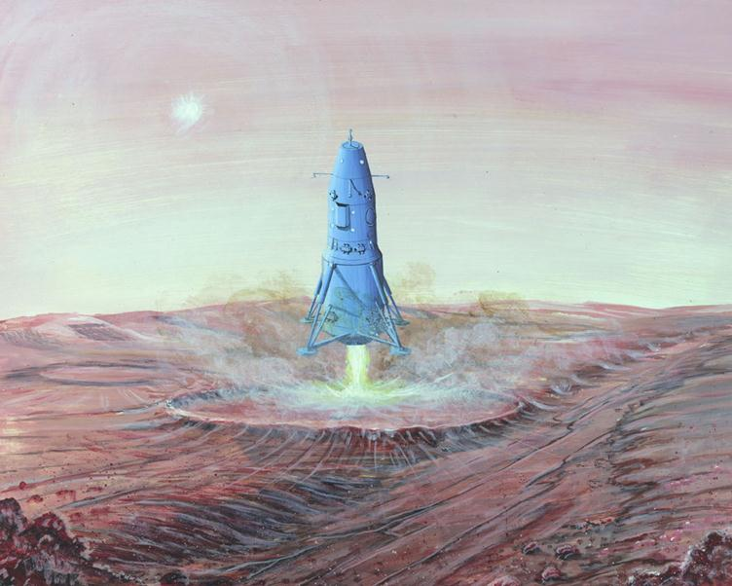

Рис. 4 Ракета-носитель H1

